RELUX - Estudi de context

Enginyeria de Requisits

Segon quadrimestre curs 2023/24

**Grup 11- 3**

Alèxia Mayor

Caterina Moll

Guillermo Navas

Marc Guitart

**ÍNDEX**

**1. Introducció 3**

**2. Descripció de la situació actual 4**

2.1. Introducció 4

2.2. La situació actual global 4

2.3. Actualitat de les empreses de luxe 5

2.4. Actualitat dels clients de productes de luxe 7

2.5. Estudi: L’impacte de les empreses en la situació actual global 9

**3. Visió del projecte 10**

**4. Característiques de la Tecnologia implicada 11**

4.1. Característiques generals 11

4.2. Intel·ligència artificial en el nostre projecte 12

**5. Oportunitats de millora 13**

5.1. Impacte ambiental 13

5.2. Consum excessiu en la moda de luxe 14

5.3. Cicle de moda ràpids 15

5.4. Falta d'exhibició de productes 15

**6. Sistemes similars existents 17**

6.1. Sistemes de compra i venta de roba 18

6.1.1. Vinted 18

6.1.2. Closet 18

6.2. Sistemes de les marques de luxe 19

6.2.1. Sandro 19

6.2.2. Farfetch 20

**7. Descripció de la proposta 22**

7.1. Mancances dels sistemes similars existents 22

7.2. Solució triada 23

**8. Parts interessades 25**

8.1. Stakeholders: Tema 26

8.2. Stakeholders: Ús 28

8.3. Stakeholders: Tecnologia 29

8.4. Stakeholders: Desenvolupament 31

**9. Documentació 32**

9.1. Documentació de tema 32

9.2. Documentació d’ús 33

9.3. Documentació de tecnologia 33

9.4. Documentació de desenvolupament 34

**10. Sistemes a interaccionar 35**

10.1. Sistemes de iOS i Android 35

10.2. Autenticació i autorització externs 35

10.3. IA 36

**11. Glossari 37**

**12. Referències 40**

# 

# 1. Introducció

L'objectiu primordial d'aquest document és conduir una investigació exhaustiva sobre el context del sistema que estem abordant. La nostra intenció és identificar quines són les seves deficiències actuals, abordar-les de manera efectiva i millorar el producte que el nostre client ofereix al mercat. En aquesta empresa, aspirem a desenvolupar un producte nou i innovador que no només estigui a l'avantguarda de les tendències tecnològiques i socials, sinó també que incorpori els principis de sostenibilitat i responsabilitat social.

La sostenibilitat ja no és simplement una opció, sinó una necessitat crítica en el panorama actual. Per tant, estem compromesos a integrar pràctiques sostenibles i responsables en el desenvolupament del nostre producte, assegurant que les nostres accions no comprometin la capacitat de les futures generacions per satisfer les seves pròpies necessitats.

El nostre objectiu final és establir i definir els requisits d'un sistema software innovador que ajudi la nostra organització a assolir els seus objectius de sostenibilitat. Mitjançant la nostra feina en Enginyeria de Requisits, aspirem a generar un impacte positiu en l'àmbit empresarial i en la societat en general, treballant cap a un futur més sostenible i equitatiu per a tothom.

Iniciarem el nostre procés amb un anàlisi detallat del panorama actual del mercat on el nostre client opera, posant especial èmfasi en les dificultats i els reptes que ens han estat presentats. Aquesta anàlisi ens proporcionarà una comprensió més profunda dels problemes existents, i ens permetrà proposar solucions adequades i avaluar la nostra proposta dins del context real.

Un cop finalitzat l'anàlisi de la situació actual, passarem a identificar i entendre les diverses parts interessades relacionades amb el nostre sistema, i a definir els seus rols i objectius respecte al desenvolupament del producte. Aquesta etapa és crítica, ja que marcarà el camí per explorar oportunitats de millora, seleccionar tecnologies adequades i guiar el desenvolupament del sistema. També revisarem altres solucions i sistemes similars per a obtenir idees.

Més endavant, durem a terme una anàlisi exhaustiva de la tecnologia involucrada, amb un focus principal en el mercat de la moda de luxe. També examinarem els sistemes amb els quals el nostre producte haurà d'interactuar, siguin interns o externs, per garantir una integració efectiva.

Finalment, proporcionarem tota la documentació necessària per al desenvolupament del sistema, incloent-hi les lleis i regulacions aplicables, documentació d'ús i descripcions detallades de la tecnologia utilitzada, com ara les API, tipus de servidor web i polítiques de còpia de seguretat.

# 2. Descripció de la situació actual

## 2.1. Introducció

Per estudiar la situació actual entre el mercat del luxe i la sostenibilitat, hem realitzat una investigació exhaustiva per comprendre quins punts febles té aquest mercat en concret en relació amb el tema de l’empremta ecològica i per entendre els motius que impulsen a les persones a valorar la sostenibilitat en les seves decisions de compra d'articles de luxe. D’aquesta manera, hem explorat les pràctiques actuals de les marques d’acord amb la sostenibilitat, així com les tendències emergents i les expectatives dels consumidors en aquest àmbit.

Per completar la nostra investigació, hem examinat les estratègies de màrqueting i publicitat utilitzades per les marques de luxe per comunicar els seus compromisos amb la sostenibilitat i com aquestes estratègies influeixen en el comportament dels consumidors. Per acabar, hem tingut en compte també les iniciatives col·laboratives i les aliances entre les marques del sector que són factors clau a comentar avui en dia.

## 2.2. La situació actual global

Un dels problemes més greus a gestionar actualment és el que fa referència als recursos naturals. Aquests cada vegada són més sobreexplotats i això pot acabar causant en un futur pròxim l’esgotament total. Per tant, s’està posant en perill la salut del planeta i la capacitat per mantenir la vida com la coneixem.

Entrant una mica més en detall, el model de producció i consum està exhaurint els recursos naturals de la Terra a un ritme insostenible. La sobreexplotació, la contaminació dels oceans amb desfets plàstics, la deterioració de la qualitat de l'aire causada per les emissions industrials i l'alliberament de productes químics tòxics són alguns dels problemes que destaquen, especialment en sectors molt concrets. Vist que això no deixa indiferent a ningú, han sorgit noves idees de desenvolupament tenint en compte que cal posar mesures radicals per solucionar, o com a mínim frenar, aquesta caiguda excessiva de recursos.

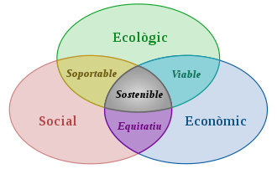

Es parla llavors de la sostenibilitat com la clau per resoldre i afrontar el problema (com es veu a la imatge), entenent aquest concepte com aquell que “fa al·lusió a l’equilibri entre el que consumim i el que deixem per a les generacions futures, de manera que tots puguem satisfer les nostres necessitats.”[1]. Això requereix haver de prendre decisions i executar accions per no esgotar els recursos naturals, d’igual manera que implica no causar danys irreparables al medi ambient o a la societat. Com bé es remarca en una de les nostres fonts d’informació: “Es tracta d’un repte global que s’aplica en diferents contextos com el medi ambient, l’àmbit social i el terreny econòmic.”[1]. Així doncs, no es tracta de buscar petites solucions, sinó una perspectiva global que involucri diversos sectors, comunitats i organitzacions per abordar aquests reptes de la manera més efectiva possible. Dit en altres paraules, es busca reduir l’impacte negatiu de les activitats humanes en el medi ambient, per treure rendiment dels recursos naturals, mentre també es mantenen i es cuiden els aspectes biològics.

Per dur-ho a terme cal una participació activa de tota la societat, és a dir, és necessària una responsabilitat social per a guiar les organitzacions a equilibrar el benefici econòmic i l’eficiència de recursos. De manera que tots actuem amb consciència i tinguem en compte el benestar social i tots els aspectes ambientals comentats anteriorment.

## 2.3. Actualitat de les empreses de luxe

La societat està cada vegada més conscienciada, de manera que la preocupació per consumir béns i serveis originaris d'empreses responsables és cada vegada major. Si bé és cert que encara existeix una gran diferència entre la intenció dels consumidors i la seva acció final, però tot i així, les generacions estan cada vegada més conscienciades i a les empreses no els queda un altre remei que adaptar-se a la demanda.

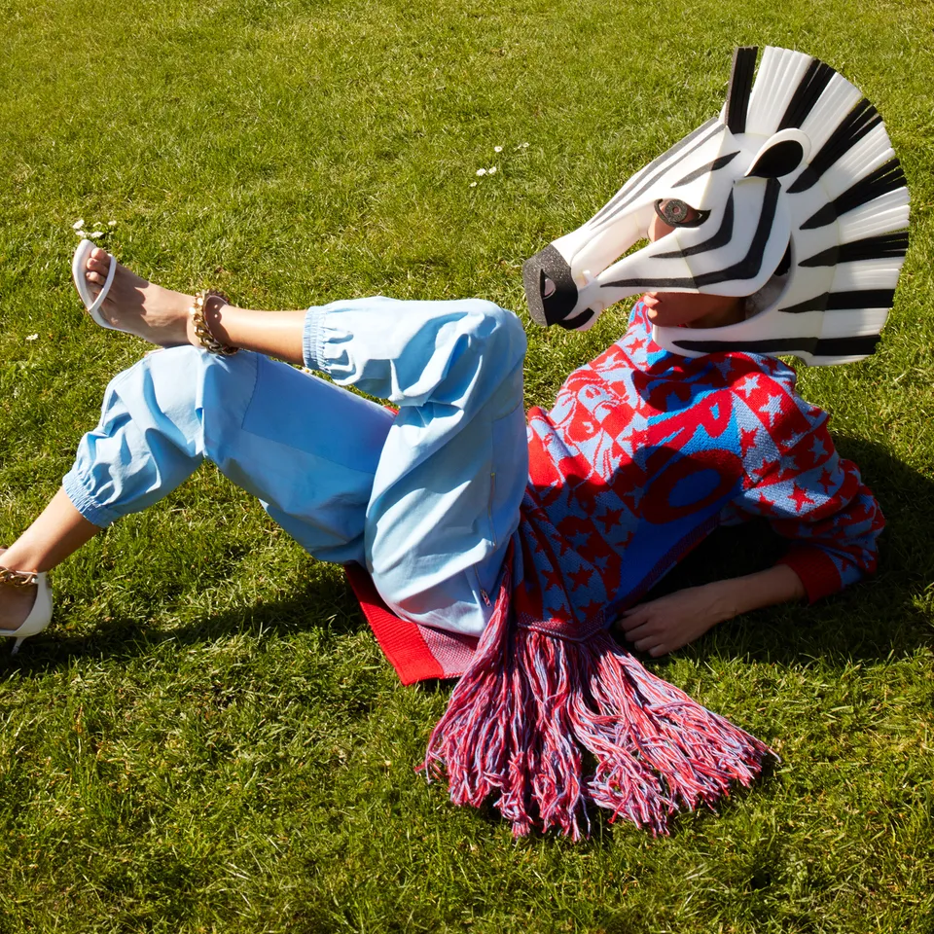

En aquesta situació s’hi han trobat moltes empreses de luxe, ja que aquest és un dels sectors més perillosos. Així doncs, actualment podem dir que les marques de luxe estan “en plena transformació pels efectes del canvi climàtic i la sostenibilitat.”[3], de manera que “la qualitat en el luxe ja no s’entén sense sostenibilitat”[3]. La firma italiana Dolce & Gabanna, per exemple, ha anunciat que ja no utilitzarà més pells d’animals en les seves col·leccions més exclusives. Per altra banda, Stella McCartney n’és una altra referent a destacar, ja que una de les seves últimes col·leccions està produïda un 80% amb materials ecològics. A part, també es coneix la marca per ser fidel a la sostenibilitat des dels seus inicis, mitjançant campanyes, com la de la fotografia, ha aconseguit transmetre la seva transparència i voluntat de preservar l'empremta ecològica. Es pot considerar que, poc a poc, es van trobant alternatives per fer evolucionar el mercat i convertir-lo en més sostenible, de manera que es procura atenuar la greu situació dels recursos naturals.

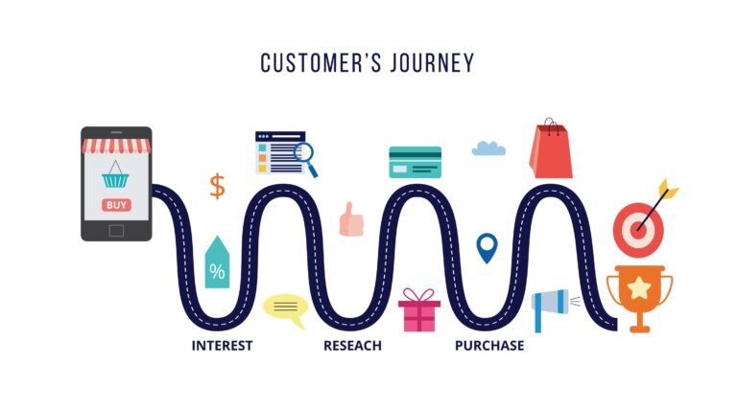

En el sector del luxe, les empreses estan transformant la seva relació amb els clients, passant d'una interacció puntual en el moment de la compra a un procés continu conegut com a "customer journey"[4]. Aquest procés es desglossa en cinc etapes clau.

En primer lloc, tenim l'etapa de coneixement, on es busca identificar i satisfer les necessitats del client. Seguidament, entrem en la fase de recerca, on el client realitza una investigació exhaustiva per obtenir informació sobre les diferents opcions disponibles i les característiques de les marques. Un cop recopilada aquesta informació, arribem a la fase de consideració, on es comparen les opcions disponibles i es valoren els avantatges i inconvenients de cada marca abans de prendre una decisió de compra. Una vegada presa la decisió, arribem a l'etapa de compra, on el client adquireix el producte o servei de la marca seleccionada. Finalment, després de la compra, mantenim una relació a llarg termini amb el consumidor a través de l'etapa de fidelitat, on es busca que aquest repeteixi la compra o busqui altres interaccions amb la marca basant-se en la seva experiència.

En aquest context, és essencial per les empreses aplicar mesures sostenibles per promoure una petjada ecològica positiva i garantir un futur sostenible. Algunes d'aquestes mesures inclouen el compromís de les marques en la reducció de l'empremta ambiental, la innovació en materials per a una producció més sostenible, la transparència en la cadena de subministrament, les estratègies de circularitat, les col·laboracions i aliances per abordar els desafiaments de sostenibilitat, la inversió en materials sostenibles d'alta qualitat, etc.

Tot això s'emmarca dins d'un context en què els consumidors són cada vegada més conscients de la importància de les pràctiques sostenibles i busquen marques compromeses amb el medi ambient i la responsabilitat social.

## 2.4. Actualitat dels clients de productes de luxe

És habitual observar que els clients de marques de luxe tenen una tendència a adquirir vestits i peces noves sovint. Sorprenentment, moltes d'aquestes persones no aprofiten totalment les seves extenses col·leccions de roba. Aquest fenomen pot ser atribuït a diversos factors. En primer lloc, la moda de luxe sovint es relaciona amb esdeveniments i ocasions especials, com cerimònies, balls de gala o actes públics, on els vestits elaborats són una elecció puntual per aquella circumstància. De manera que aquella persona acabarà deixant les peces noves relegades a l'armari la major part del temps, ja que per una altra ocasió tendirà a buscar-ne de noves.

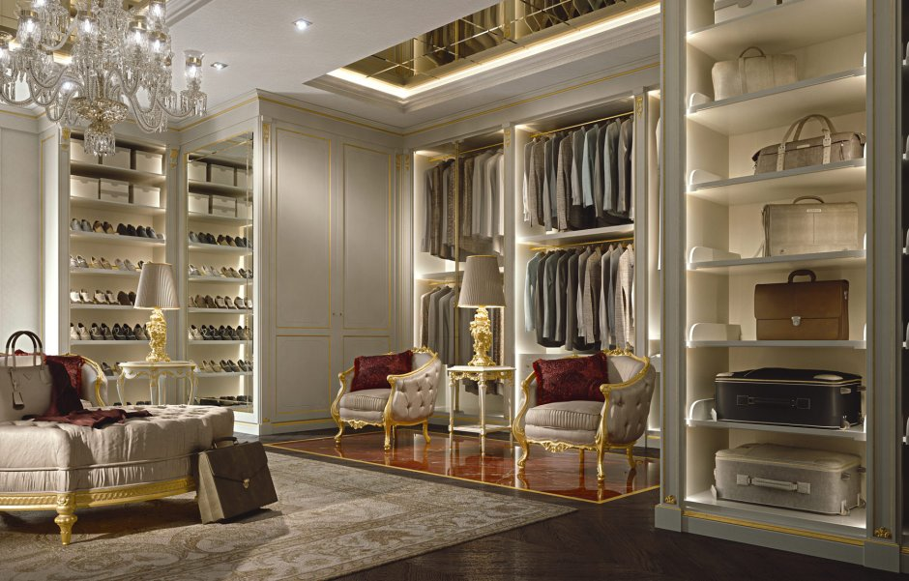

D'altra banda, el canvi constant en la moda també contribueix a aquesta tendència. Els estils i les novetats canvien ràpidament i moltes peces de luxe poden caure en desús després de només unes poques temporades. Això pot portar a una acumulació de roba que, malgrat ser elegant i exclusiva, esdevé obsoleta en poc temps. A més, la compra impulsiva i l'atracció cap a les últimes tendències també influeixen en aquest comportament. Els clients d’aquestes marques poden ser temptats a adquirir peces noves sense tenir en compte si realment les utilitzaran o si ja tenen peces similars a casa.

Tot i aquesta tendència a acumular vestits grans i extravagants, sovint hi ha una relació emocional amb aquestes peces. Moltes persones consideren la seva col·lecció de roba de luxe com una inversió emocional, connectant amb els records i les emocions associades amb cada peça, encara que no les facin servir regularment. Per tant, molts clients no veuen una possible opció el fet de llençar aquestes peces per poder-les reutilitzar. 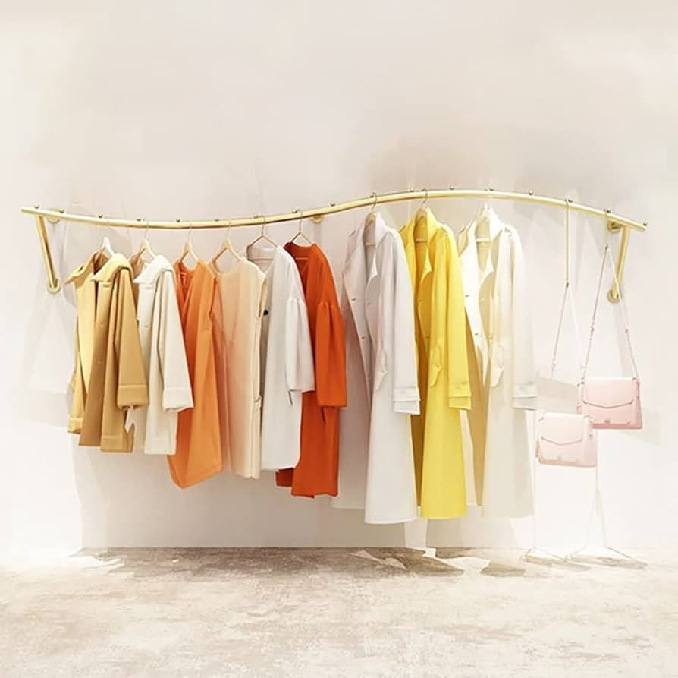

Aquest aspecte afecta negativament, ja que llavors realment no es té en compte l'impacte ambiental de la moda de luxe. Més enllà dels materials habituals en les peces, com el plàstic o els sintètics biodegradables, és crucial considerar tot el procés de producció i distribució. Cal tenir present que perquè cada peça arribi a la botiga, s'han recorregut aproximadament uns 32.000 quilòmetres, incloent-hi el transport internacional per mar o aire i el terrestre fins a la botiga. A més, s'han d’usar materials d'embalatge com caixes de cartró i plàstic per garantir que les peces arribin sense cap mena de dany.

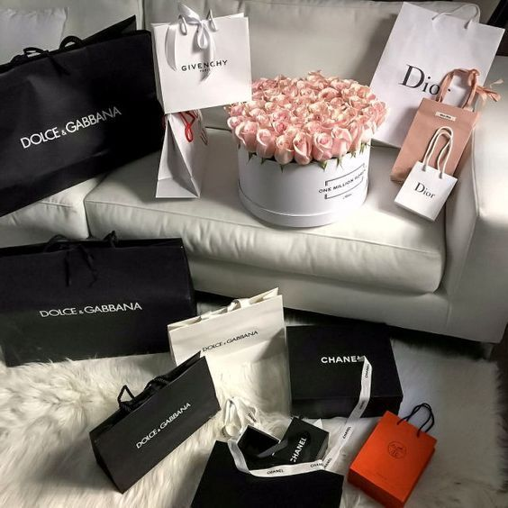

Tot i això, el desafiament no acaba aquí. Després de tot l'esforç ambiental, la millor manera de retribuir al medi ambient és aprofitar al màxim cada peça adquirida. No obstant això, els estudis indiquen que, de mitjana, només es fa servir set vegades una peça abans de descartar-la, quan en realitat s’hauria de fer servir almenys 30 vegades per compensar l'impacte ambiental de la seva producció. Això significa que, de mitjana, només s’aprofita menys del 25% del potencial ambiental de les peces i gairebé un 5% de la seva vida útil total. A més, segons diuen els estudis, anualment només es fan servir menys del 50% de les peces de l’armari, la qual cosa implica que moltes d'elles acaben simplement acumulades sense ser utilitzades. La investigació també indica que, de mitjana, una persona no necessita més de 74 peces a l'any, però sovint es tenen més del doble d'aquesta quantitat a l’armari, contribuint a un malbaratament innecessari i a un impacte ambiental negatiu.

Veient aquesta situació i juntament amb la voluntat de continuar comprant noves peces, s’està començant a exigir un canvi cap a una producció més sostenible i ètica. A mesura que s'incrementa la preocupació pel medi ambient, els clients busquen transparència i responsabilitat ambiental per part de les marques de luxe en les quals confien i inverteixen. Per tant, com a solució busquen en les marques una petjada sostenible quant a materials menys perjudicials pel medi ambient.

## 2.5. Estudi: L’impacte de les empreses en la situació actual global

Vist el que s’ha comentat en els apartats anteriors, les empreses tenen un gran poder de reacció pel que fa a la situació actual global. És a dir, tenen un impacte significatiu i poden abastar una àmplia gamma de qüestions, des de l'explotació dels recursos naturals fins a l'equilibri ecològic i social. A més a més, tenen un paper clau en la determinació de les tendències de consum, la producció de béns i serveis, i la gestió dels recursos.

Aquesta situació ha suscitat una creixent inquietud entre els consumidors, els quals reclamen una major transparència en les pràctiques empresarials i busquen alternatives sostenibles que redueixin l'impacte ambiental i social dels productes adquirits. Per tant, l'augment de consciència sobre la necessitat de preservar el medi ambient i promoure patrons de consum més responsables s'ha convertit en una tendència en alça. Així doncs, les empreses que adopten enfocaments sostenibles poden millorar la seva reputació, atreure consumidors conscients i mantenir la seva rellevància en un mercat cada vegada més preocupat pel desenvolupament sostenible. Cal remarcar que ja no només es tracta de responsabilitat ètica, sinó també d’una necessitat de garantir un futur pròsper.

# 3. Visió del projecte

La visió del nostre projecte és redefinir la manera com la moda de luxe opera, transformant-la en una xarxa centrada en la sostenibilitat i l'ètica, sense renunciar a l'experiència i qualitat del producte. El nostre objectiu és allargar la vida útil de tots aquells productes que no s'utilitzen, establint un nou estàndard a la indústria i convertint la moda en una opció igualment desitjable per a tots els aficionats al luxe, alhora que reduïm significativament el seu impacte ambiental.

Per assolir aquests objectius, ens centrarem en desenvolupar una plataforma innovadora que fomenti la col·laboració entre consumidors conscients de l’impacte ambiental que genera la moda i marques de luxe. Aquesta plataforma tindrà diverses funcionalitats que promouran la comunitat, l’exposició i l’exclusivitat de manera sostenible, com la possibilitat d’intercanviar articles entre usuaris, el lloguer d’aquests productes o espais per consultar les últimes tendències basades en els interessos dels propis usuaris.

# 

# 4. Característiques de la Tecnologia implicada

## 4.1. Característiques generals

Ens enfrontem al repte de desenvolupar un nou producte que sigui innovador i relacionat amb les tendències tecnològiques i socials actuals, on la sostenibilitat és fonamental en aquest context. Els productes software sostenibles tenen un paper clau en aquest escenari, minimitzant l'impacte ambiental i optimitzant el consum d'energia. Amb l'objectiu de definir els requisits d'un sistema software sostenible, buscarem crear un impacte positiu i contribuir a un futur més sostenible on les característiques generals principals de la tecnologia implicada en el nostre projecte seran:

* **Optimització del consum d'energia:** Implementació de tècniques que minimitzen el consum d'energia del sistema.
* **Gestió de dades sostenible:** Implementació de pràctiques que redueixin la quantitat de dades i optimitzin la gestió de bases de dades per minimitzar el consum de recursos.
* **Minimització de residus:** Ús de processos de desenvolupament que fomentin la sostenibilitat del cicle de vida del software.
* **Cicle de vida del software:** Considerar les fases del cicle de vida del software, des de la iniciació fins al tancament, per assegurar-se que tot el procés sigui sostenible i estigui el màxim d’aprofitat.
* **Innovació i adaptabilitat:** Foment de la innovació per desenvolupar solucions més sostenibles i creació de software que sigui adaptable a canvis tecnològics per mantenir-se actualitzat i eficient al llarg del temps.
* **Monitoratge i informació:** Implementació de sistemes de monitoratge per avaluar i informar sobre l'impacte mediambiental del software.

Aquestes seran les característiques generals que de la nostra tecnologia, les quals busquen crear un sistema software que no només sigui funcional i innovador, sinó també sostenible i alineat amb les exigències socials i mediambientals actuals.

## 4.2. Intel·ligència artificial en el nostre projecte

La implementació d'una intel·ligència artificial per gestionar les referències i el reconeixement dels productes dels usuaris en el context de la gestió dels perfils dels usuaris en la nostra aplicació seria una evolució important en la manera com interactuem amb la nostra indumentària i accessoris. A través d'aquesta tecnologia avançada, cada individu podria accedir a un armari virtual organitzat i detallat, sense haver de dedicar temps innecessari a la catalogació manual de cada peça.

Una de les característiques clau d'aquesta IA seria la seva capacitat per identificar i reconèixer els accessoris amb una precisió impressionant amb només unes poques fotografies. Ja no seria imprescindible capturar múltiples angles o il·luminacions per garantir el reconeixement. La IA seria capaç de diferenciar i classificar els elements amb facilitat, fins i tot en les imatges més complexes.

A més, aquesta tecnologia podria integrar-se amb altres aspectes de la vida quotidiana, com ara la planificació de vestits per a ocasions especials, entre altres coses. Amb un sistema de recomanació basat en les preferències personals de l'usuari, la IA podria suggerir combinacions de peces que es complementin entre elles, tenint en compte factors com el color, el patró i l'estil.

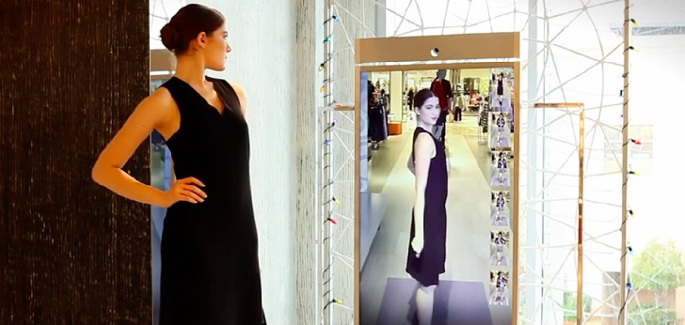

Això no només simplificaria el procés de selecció de vestits, sinó que també podria inspirar la creativitat i l'experimentació en la moda. L'usuari podria explorar noves combinacions i estils sense la necessitat de tenir totes les seves peces físicament al davant, obrint les portes a una experiència més dinàmica.

A més, aquesta intel·ligència artificial podria proporcionar funcions addicionals com la gestió de tendències de moda, alertes de reposició de productes, etc. Amb un coneixement profund dels gustos i les preferències de cada usuari, aquesta tecnologia podria adaptar-se de manera senzilla per satisfer les necessitats canviants de cada individu, oferint una experiència personalitzada.

# 5. Oportunitats de millora

En un món on cada vegada és més conscient de la necessitat de la sostenibilitat, el projecte que estem desenvolupant sorgeix com una oportunitat única per afrontar aquesta necessitat. Amb un enfocament innovador i centrat en el mercat de la moda de luxe, aquesta aplicació no només busca millorar l'experiència dels usuaris, sinó també contribuir a la preservació del medi ambient i al foment de pràctiques socialment responsables. A través d'un estudi exhaustiu del context actual, volem establir nous estàndards en la indústria de luxe.

Dins de la moda de luxe, ens hem trobat diversos problemes on nosaltres podem inferir i fer que aquestes problemàtiques puguin anar desapareixent al llarg del temps. A continuació, s’explicaran els següents problemes, juntament amb la nostra solució, i també amb alguns avantatges i desavantatges de la nostra solució.

## 5.1. Impacte ambiental

Un dels principals problemes que han aparegut és l'impacte ambiental associat amb la producció i el transport dels productes de moda de luxe. A mesura que les marques busquen satisfer la demanda creixent dels consumidors i mantenir-se competitives en el mercat, la producció massiva de productes de luxe i el seu trasllat a través de les cadenes de subministrament mundials han empitjorat els problemes mediambientals.

Per tant, necessitem una solució per reduir aquest impacte negatiu en el medi ambient, la qual la podem trobar en Relux, el que causaria el següent:

* **Preservació del medi ambient:** Reduir l’impacte negatiu del medi ambient contribueix a la preservació ambiental, el qual pot ajudar a mitigar problemes com el canvi climàtic, la contaminació de l’aire, etc.
* **Eficiència de recursos:** Com que les marques de luxe veuran una reducció de la demanda gràcies al fet que el públic podrà obtenir productes de luxe d’una altra manera que no sigui la compra directa aquestes marques, es veuen obligats a fer un ús més eficient dels seus recursos.
* **Millora en la reputació de les marques:** Les marques de luxe que adoptin pràctiques sostenibles poden millorar la seva reputació, ja que avui en dia, la gent cada cop prioritza més les marques que es preocupen pel medi ambient.

Per altra banda, també poden trobar algun desavantatge com:

* **Costos addicionals per als consumidors:** Les mesures destinades a reduir l’impacte negatiu al medi ambient pot resultar en un augment dels costos dels productes de luxe, ja sigui perquè les marques adquireixin tecnologies més sostenibles per a la producció, com pràctiques de transport més amigables amb el medi ambient.

## 5.2. Consum excessiu en la moda de luxe

En lloc de seguir el model de consum tradicional, caracteritzat per la compra de nous articles de luxe que moltes vegades acaben oblidats i obsolets, existeix una alternativa emergent que promou un estil més sostenible: el lloguer d'aquests productes a aquells que no els estan utilitzant. Mitjançant la nostra aplicació, les persones poden llogar i intercanviar articles de luxe com roba i joieria, entre altres coses, per a ús temporal, en lloc de comprar-los, i reduir així el consum de moda de luxe.

Aquesta pràctica innovadora presenta uns avantatges, on alguns ja han sigut esmenats, els quals són els següents:

* **Reducció del consum innecessari:** L'opció de lloguer ofereix una alternativa al consum impulsat per les tendències, permetent als usuaris gaudir de productes de luxe sense la necessitat de comprar-los, reduint així el consum excessiu i el malbaratament de recursos.
* **Maximització de l'ús dels productes:** En llogar articles de luxe, es fomenta l'ús repetit i la prolongació del cicle de vida dels productes, evitant que es quedin oblidats a l'armari després d'uns pocs usos.
* **Accés més lliure a la moda de luxe:** Encara que aquesta activitat no busca promoure que gent de menys recursos tingui més fàcil l'accés a la moda de luxe, és cert que aquest tipus de gent podria arribar a tenir més accessibilitat.

Per altra banda, aquesta activitat també presenta alguns desavantatges:

* **Limitacions en la propietat:** Els usuaris poden sentir que no tenen la mateixa sensació de propietat i compromís emocional amb els articles que lloguen en comparació amb els que comprarien, cosa que pot influir en la seva relació amb els productes i la seva freqüència d'ús.
* **Dependència del proveïdor de lloguer:** En cas que el proveïdor de lloguer decideixi retirar un article específic de la seva oferta, els usuaris poden veure's limitats en les seves opcions i haver de buscar alternatives en altres llocs.

## 5.3. Cicle de moda ràpids

En el mercat de luxe, els articles poden passar de moda ràpidament, encara que alguns al llarg del temps pugen de valor i es poden recomprar en pàgines web al preu que val en aquell moment.

És per això que aquesta aplicació fa que la gent no es centri tant en els productes més actuals i que acaben de sortir a la venda, sinó que dóna més importància als articles que van sortir en el passat i que la gent no utilitza.

Amb relació a aquest punt, apareixen alguns avantatges com:

* **Millor accessibilitat:** Com que els usuaris, principalment, pugen els productes que ja no utilitzen, aquests articles solen ser de llançaments antics de les marques de luxe, per tant, aconseguim un entorn més accessible per obtenir aquests productes.
* **Flux d’articles clàssics:** Els articles més antics poden ser adquirits per altres usuaris, el que fa que hi hagi un flux pràcticament constant d’aquesta mena de productes.
* **Menys falsificacions:** Com hi ha més accessibilitat a aquesta mena de productes, no cal que els usuaris comprin falsificacions d’articles més antics, ja que en Relux és probable que pugui trobar l’article desitjat.

Encara que, com sempre, també hi ha alguns desavantatges que s’han de tenir en compte:

* **Pèrdua de valor:** Com que un producte antic passaria a ser utilitzat per més gent, aquest podria passar a patir una pèrdua del seu valor.

## 5.4. Falta d'exhibició de productes

En el panorama actual dels productes de luxe, una de les mancances més destacables és la manca d'exhibició d'aquests articles, ja que principalment són ensenyats a les xarxes socials com Instagram, entre altres, però al ser una xarxa tan utilitzada, la majoria de la gent que l’utilitza no està interessada en el sector de la moda de luxe.

Amb la creació d’aquest projecte, aconseguirem alguns avantatges a aquest problema que hem detectat, les quals són:

* **Creació d’una comunitat:** Sent una aplicació destinada a articles de luxe, és obvi que la gent que la farà servir serà gent interessada en productes de luxe, per tant ens assegurem de crear una comunitat en aquest sector que pugui compartir els seus articles, mirar inventaris d’altra gent, etc.
* **Interacció entre usuaris:** Els usuaris poden compartir opinions, consells i experiències d’una manera més amigable i eficaç.
* **Experiència personalitzada:** L’aplicació pot adaptar-se a les preferències dels usuaris per tal que cada un pugui trobar els articles que més li agraden d’una manera més senzilla.

També cal dir que això porta alguns desavantatges en si:

* **Limitacions de productes:** Malgrat que l’aplicació tindrà una gran varietat de productes, no deixen de dependre del que els usuaris volen posar al seu perfil, per tant és possible que alguns productes no estiguin disponibles.

# 6. Sistemes similars existents

En l'actualitat, enfrontant-nos a una crisi climàtica que requereix accions immediates, observem la presència de sistemes similars al que tenim la intenció de desenvolupar. Això ens planteja l'oportunitat d'analitzar aquests sistemes preexistents per extreure idees i inspiració per al nostre propi projecte, amb l'objectiu de millorar-los i integrar-hi noves funcionalitats que afavoreixin la sostenibilitat i la responsabilitat social.

En aquest sentit, hem decidit investigar dues categories de sistemes que operen en l'àmbit de la moda i el luxe. D'una banda, ens centrem en les plataformes dedicades a la compra i venda de roba, com ara Vinted, que permeten als usuaris intercanviar articles de moda de manera sostenible. A més, considerem aplicacions com Closet, que ofereixen la possibilitat de catalogar i compartir contingut sobre l'armari personal de cada usuari, facilitant la gestió i la visualització del seu inventari de moda.

Explorar aquestes aplicacions ens proporciona una visió més àmplia dels elements clau que fan que aquestes plataformes siguin exitoses i útils per als consumidors preocupats per la sostenibilitat. Mitjançant aquesta investigació, buscarem identificar les característiques més rellevants i les funcionalitats més demandades pels usuaris, amb la finalitat d'integrar-les de manera eficaç en el nostre propi sistema i proporcionar una experiència única i enriquidora per als nostres usuaris.

Per altra banda, també hem decidit explorar marques de luxe que ja ofereixen serveis semblants al que tenim la intenció de desenvolupar. Un exemple destacat és Sandro, una marca reconeguda que permet als seus clients vendre i adquirir peces de vestir de segona mà a través de la seva plataforma.

Aquest enfocament ens permetrà analitzar com les marques de luxe integren la sostenibilitat en els seus models de negoci existents. Estudiar l'experiència d'usuari, les estratègies de màrqueting i les pràctiques de venda de Sandro ens ofereix una perspectiva valuosa sobre com aquests actors del mercat aborden la comercialització de productes de moda sostenible. Això ens donarà una idea més clara de les expectatives dels consumidors en aquest àmbit i com podem adaptar-nos millor per satisfer les seves necessitats i preferències.

## 6.1. Sistemes de compra i venta de roba

### 6.1.1. Vinted

Vinted és una plataforma en línia que facilita la compra i venda d'articles de segona mà, especialment roba, calçat i accessoris. Aquesta plataforma ofereix als usuaris la possibilitat de penjar els seus articles que ja no utilitzen i vendre’ls a altres membres de la comunitat. A la vegada, els usuaris poden explorar una àmplia varietat de productes oferts per altres membres i adquirir aquells que els interessin.

El funcionament de Vinted és similar al d'un mercat en línia, on els usuaris poden crear els seus perfils personals, penjar fotografies dels articles que desitgen vendre, establir els preus i gestionar les transaccions amb altres usuaris. La plataforma també ofereix funcionalitats per a la comunicació entre compradors i venedors, com ara la possibilitat de fer preguntes sobre els articles i negociar els preus.

La similitud entre Vinted i el nostre sistema radica en la naturalesa de la plataforma com a mercat en línia per a la compra i venda d'articles de moda. Això ens ofereix una visió sobre com una comunitat en línia pot facilitar les transaccions entre persones que desitgen vendre o adquirir productes de segona mà. Podem aprendre de la manera com Vinted organitza la seva plataforma, gestiona les transaccions i fomenta la interacció entre els usuaris per millorar el nostre sistema i proporcionar una experiència més completa i satisfactòria als nostres usuaris.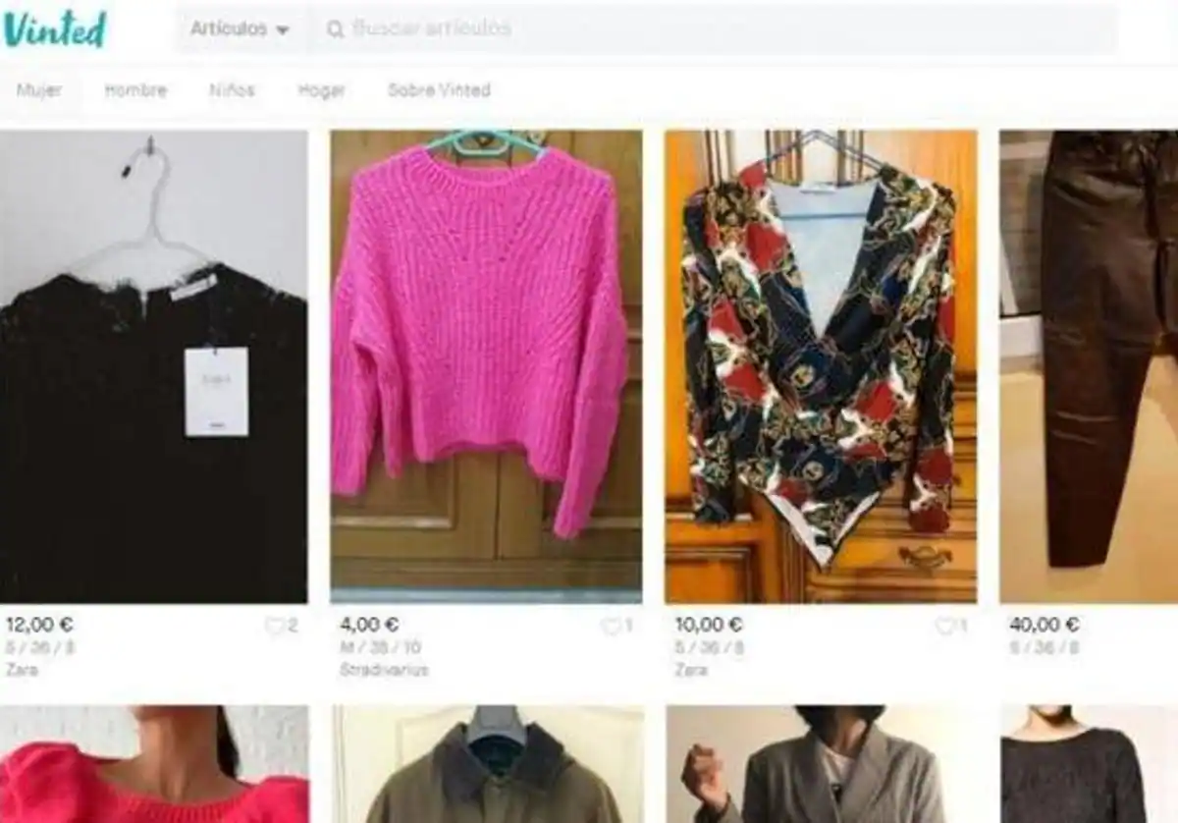

### 6.1.2. Closet

Closet és una aplicació mòbil dissenyada per ajudar els usuaris a gestionar i organitzar el seu armari personal. Amb aquesta eina, els usuaris poden crear inventaris virtuals de la seva roba, calçat i accessoris, fotografiant i catalogant cada peça de la seva col·lecció. A més de registrar els articles, els usuaris poden afegir detalls com el color, la marca i la talla, facilitant la cerca i la gestió del seu armari.

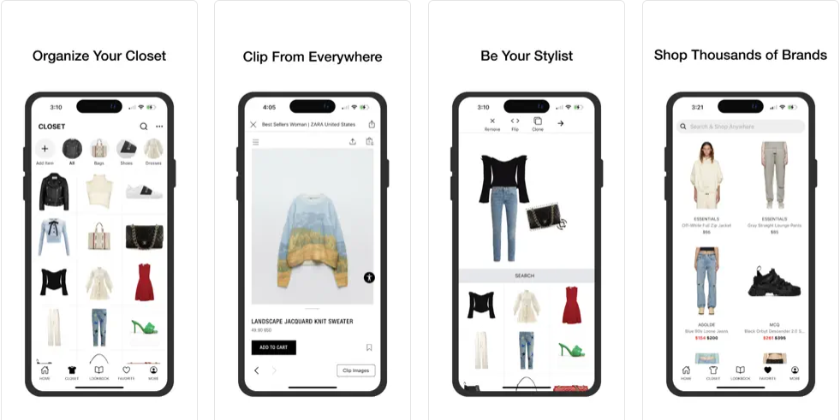

Una característica destacada de Closet és la seva capacitat per planificar conjunts i coordinar peces de manera eficient. Els usuaris poden explorar la seva col·lecció i combinar diferents peces per crear conjunts específics per a diverses ocasions. Aquesta funcionalitat no només ajuda a optimitzar l'ús de la roba existent, sinó que també pot inspirar els usuaris a experimentar amb nous estils i combinacions.

Una similitud notable entre Closet i el nostre sistema és la capacitat dels usuaris per exposar les seves peces i adquisicions a la comunitat. A través de la funció de compartir, els usuaris poden publicar fotos dels seus articles i permetre que altres membres de la comunitat els hi donin "like" i comentaris. Aquesta interacció social és una part integral de l'experiència de l'usuari, ja que fomenta la participació activa i la col·laboració entre els membres de la plataforma. Així, l'anàlisi de la dinàmica de participació i la interacció a Closet pot proporcionar-nos idees valuoses sobre com millorar la comunitat i el comrpomís dels usuaris al nostre propi sistema.

## 6.2. Sistemes de les marques de luxe

### 6.2.1. Sandro

### 

Sandro Paris és una marca francesa del 1984, i des de l’any passat van implementar una nova funcionalitat dins del seu model tradicional de compra.

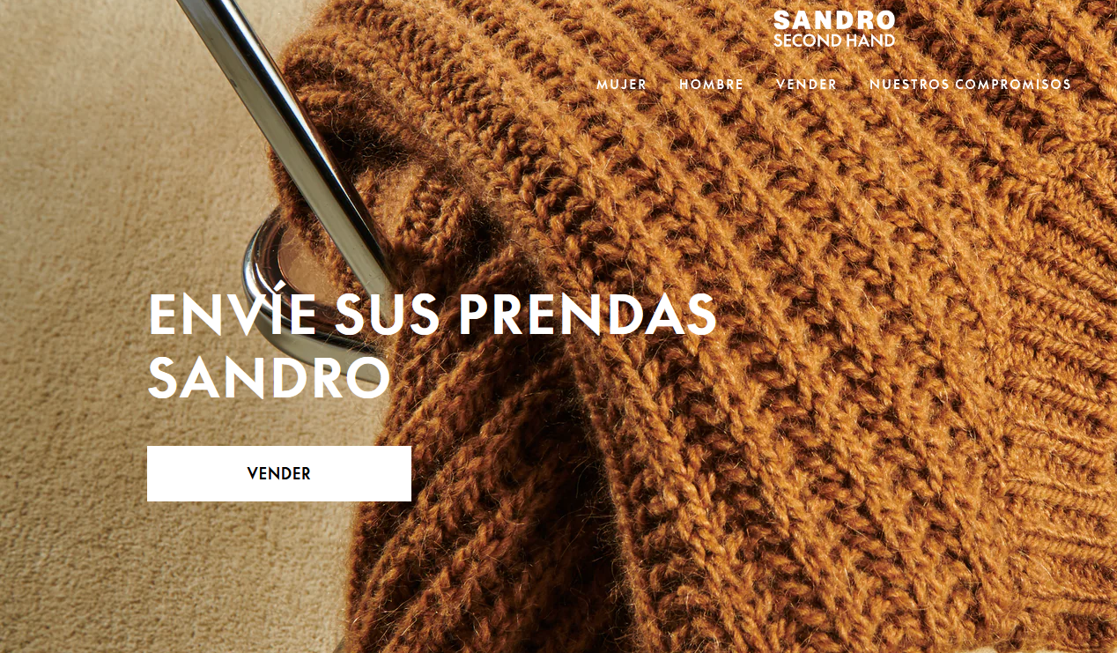

Aquesta consisteix a oferir als clients l’opció de vendre els seus articles, adquirits anteriorment a la botiga, de manera que seleccionant el producte primerament, l’estat, la temporada i l’article el sistema et calcula tenint en compte tots aquests factors el valor estimat del producte i, en cas que no l’aprofitis, ells te’l compren, l’envies a la botiga més propera o l’entregues presencialment i, un cop ells reben l'article i verifiquen que compleix la descripció donada del producte que vendràs, t’envien un descompte, de manera que amb aquests diners pots comprar o bescanviar pel mateix preu, altres productes similars, en bones condicions i així facilitar la circularitat del mercat del luxe.

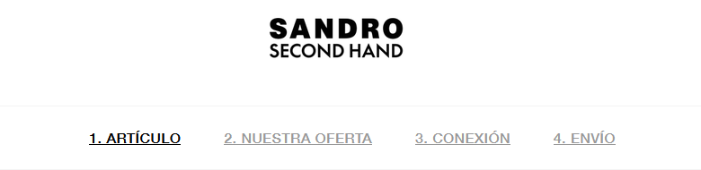

Per l’altra banda, en cas que hagis vist un article que t’interessi de temporades passades pots trobar-la dins del marketplace d’articles que altres clients han decidit vendre dins la plataforma de la boutique. Aquests productes oferts han seguit el procediment mencionat anteriorment, així ens garanteix que la qualitat dels productes oferts encara compleixen els estàndards que la marca busca i sempre trobaràs els productes més econòmics que si fos nou d’estoc o de l’última temporada.

### 6.2.2. Farfetch

Farfetch és una plataforma distribuïdora de tota mena de marques de luxe, des de les últimes col·leccions de les firmes més importants de moda fins a tota mena de joieria i rellotges exclusius. Abasten la gran majoria del mercat, i per això, té tanta popularitat dins de la indústria.

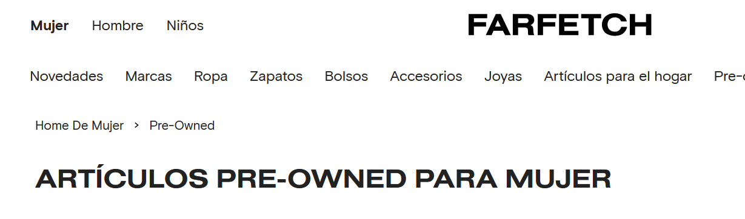

L’última funcionalitat que van implementar va ser un apartat dins de l'aplicació que ofereix una àmplia selecció d’articles ja utilitzats per altres propietaris.

El punt diferencial respecte a la proposta d’altres marques que venen articles de luxe de segona mà, és que l’oferta de Farfetch es caracteritza per articles molt més rellevants, importants i exclusius respecte a les altres plataformes.

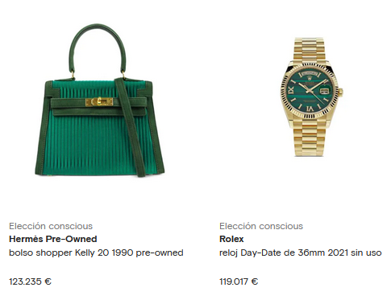

Podem trobar vestits exclusius de les primeres passarel·les de dissenyadors històrics, bosses de mà dissenyades exclusivament per alguna gala i portats per alguna actriu del moment, o simplement productes d’alta costura que no es poden trobar en boutiques de cara al públic general, amb això aconsegueixen donar l’exclusivitat i l'essència especial als articles a pesar d’haver sigut ja d’un altre propietari anteriorment.

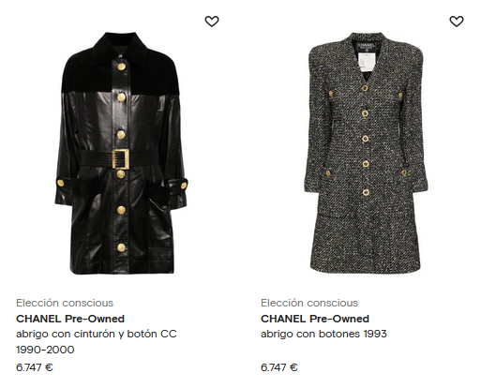

Amb tot això, assoleixen l’objectiu principal d’aconseguir que tots aquests productes tinguin una continuïtat, que no es perdi la seva història ni exclusivitat, que els apassionats del luxe puguin trobar dins la plataforma els seus articles més desitjats, dona prestigi a la plataforma i promouen la sostenibilitat mitjançant diferents productes que ja tenen anys, alguns més i d’altres menys, però demostrant que la seva utilitat és molt duradora i es poden mantenir com el primer dia.

# 

# 7. Descripció de la proposta

## 7.1. Mancances dels sistemes similars existents

Davant la descripció anterior dels sistemes similars, es pot observar que s’ha començat a tenir en compte el problema que hem mencionat a l’inici del treball. Com bé s’ha comentat, el tema de la sostenibilitat ja comença a agafar forma i cada vegada són més les marques que implementen alguna solució per abordar el problema. Juntament amb noves aplicacions i sistemes que surten al mercat amb possibles alternatives a les maneres de compra tradicionals. No obstant això, encara s’hi poden trobar diverses mancances a aquestes solucions.

En el cas de les aplicacions de compravenda en línia, en voler incloure una gran quantitat de productes i de marques, han esdevingut accessibles per a un ampli ventall d'usuaris, eliminant la seva exclusivitat inicial. Aquesta manca de restriccions pot conduir ocasionalment a la venda de productes a preus inflats o a la falsificació d'articles, ja que no hi ha un control estricte sobre els usuaris i els productes publicats. Recentment, l’aplicació Vinted ha incorporat un sistema intern per gestionar específicament les falsificacions, però així i tot, encara és obert a un públic massa ampli per atraure l’atenció de les marques de luxe. Com s’ha comentat anteriorment, una de les característiques principals d’aquest mercat és l’exclusivitat i la comunitat reduïda de persones d’interès. Per tant, els sistemes de compravenda tenen un clar punt feble: estan massa oberts a tota mena de públic, cosa que no agrada als clients de luxe. La venda de productes de segona mà oberta a tots els públics pot minvar el prestigi associat a les peces i, per extensió, a les marques mateixes.

Per abordar aquesta debilitat del mercat de luxe, és necessari un sistema més exclusiu i amb entrada restringida. Cal crear una comunitat de clients habituals de les marques més luxoses del mercat, on el percentatge dels articles penjats sigui 100% autèntic i de les mateixes marques. Explorar alternatives com el lloguer en lloc de la venda pot ser una opció per mantenir el prestigi dels productes i mitigar la devaluació associada a la seva segona mà. Això pot animar els usuaris a mantenir els seus articles per a ús personal o oferir-los per a llogar temporal en lloc de vendre'ls permanentment.

D'altra banda, com també s’ha esmentat anteriorment, algunes marques s’han compromès amb la sostenibilitat, obrint una nova secció per incorporar al seu sistema un mercat de segona mà. Malgrat ser una funcionalitat molt útil, continua sent bastant restrictiva, ja que només ofereix aquesta circularitat del producte de manera local, amb els seus propis clients. Per tant, la repercussió és bastant limitada. Podria ser més profitós tenir una visió més àmplia i a gran escala, de manera que es pogués exportar a un públic major i tenir un impacte sostenible més significatiu. A més, la demanda dels clients per comprar articles de col·leccions antigues o de segona mà de la mateixa marca és relativament baixa. Cosa que limita l'atractiu i l'èxit de les iniciatives de recompra i venda de segona mà implementades per algunes empreses. Això pot dificultar la seva sostenibilitat a llarg termini i limitar-ne l'efectivitat en la promoció de la circularitat i la reducció de residus.

## 7.2. Solució triada

La sostenibilitat en el mercat del luxe, especialment en el sector de la moda, és una preocupació creixent avui en dia. Després d'un estudi exhaustiu dels sistemes existents i d'analitzar els seus avantatges i problemes, hem definit la visió del nostre projecte, culminant amb el desenvolupament del nostre green software: Relux.

El nostre sistema està dissenyat per crear una comunitat virtual que gira entorn de la compravenda, lloguer i exposició de peces de luxe. Cada usuari disposarà d'un perfil personal per compartir els seus productes, i hem tingut cura d'abordar les mancances dels sistemes anteriors.

La plataforma no només facilitarà la compra i venda de productes de moda de manera sostenible, sinó que també serà una comunitat virtual on es pot penjar tots els articles que disposes. Unificant així un mercat de productes de moda, amb l’opció de lloguer aquests articles, i també una plataforma on et permet la interacció amb la resta d’usuaris, consultar els seus productes i estar assabentat de les actualitzacions del sector.

A més cada usuari podrà utilitzar l’aplicació com a inventari, ja que la personalització del perfil permetrà visualitzar un model adaptat als gustos de cadascú, de manera que previsualitzis com et queden els articles que t’interessen, tinguis el teu armari virtual organitzat al teu gust.

Per millorar l'experiència dels usuaris, hem implementat diverses funcionalitats d'interacció, incloent-hi la visualització, avaluació amb "likes" i comentaris d'altres membres. Tot això amb un objectiu comú: promoure la circularitat a la indústria de la moda de luxe.

La participació activa serà recompensada amb prestigi i una puntuació acumulativa, promocionant la circularitat i reduint els residus a mesura que els usuaris ascendiran de categories i desbloquejar avantatges addicionals i recompenses exclusives.

Aquests privilegis estaran conformats per tota mena d’events, des de passarel·les de la comunitat on es podran veure les tendències o noves adquisicions dels millors usuaris, on podràs conèixer a gent amb gustos similars als teus i alhora aprendre més sobre la indústria, fins a propostes o invitacions de les firmes més importants del luxe com l’oportunitat d’adquirir les peces de la nova col·lecció. Aquestes iniciatives no només serviran com a plataforma per a la presentació de productes sostenibles, sinó també per promoure la conscienciació i l'educació sobre la importància de la moda sostenible en el mercat del luxe.

Aquests són alguns mock-ups de l’aplicació de Relux:

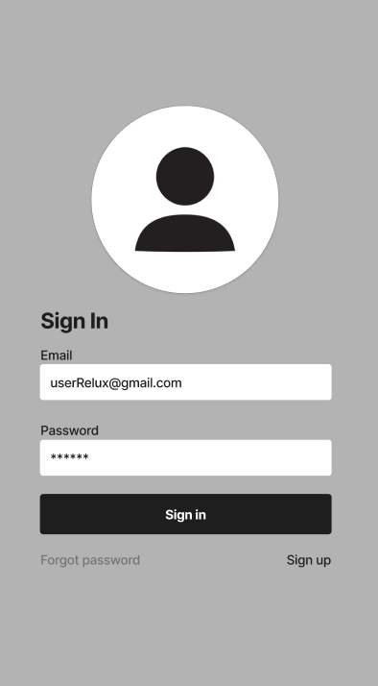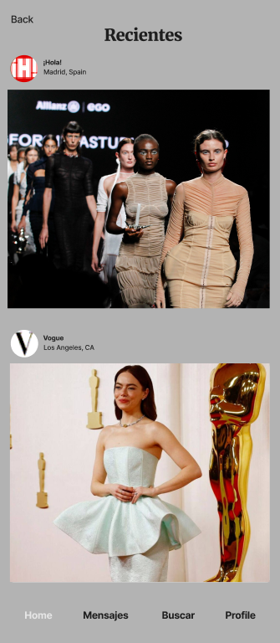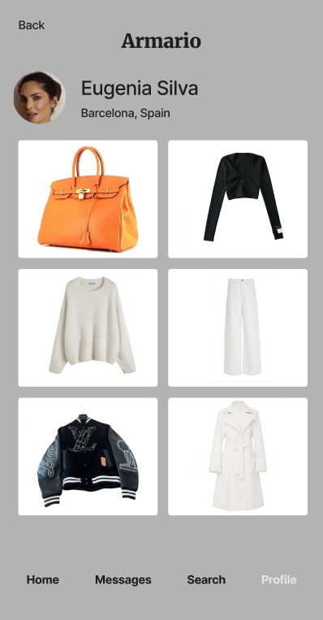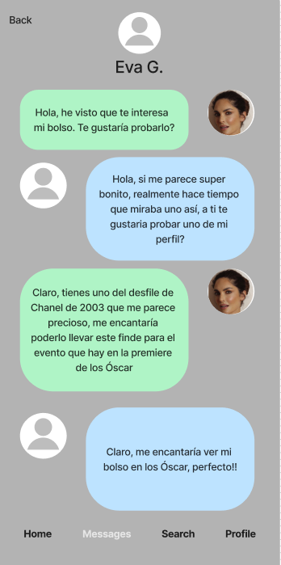

La primera imatge fa referència al moment d’introduir les dades del client de la marca de luxe, on a part de les seves personals, també caldrà el codi per identificar la marca de luxe que li pertoca. És a dir, les marques de luxe donaran el codi que les identifica als seus clients més freqüents, de manera que aquests tindran permís per donar-se d’alta a Relux.

La següent és la pàgina d’inici. En aquesta s’hi poden trobar tant peces d’altres usuaris, com informacions i esdeveniments de les marques de luxe, dades dels show-rooms, etc. Serà l’inici que tots els usuaris tindran per defecte cada vegada que obrin l’aplicació, una vegada ja s’hagin donat d’alta.

Seguidament, hi ha la pàgina personal de cada usuari. Aquest és l’espai on cadascú pot penjar el seu armari amb els vestits i accessoris que hagi escanejat. Es tracta d’un conjunt de fotos que identifiquen les peces que pertanyen a aquell usuari. Els armaris seran públics o privats, depenent de l’elecció dels propietaris.

Per acabar, el xat personal entre usuaris. Relux compta amb l’opció a xatejar amb altres persones per poder aclarir detalls de les peces o els accessoris, resoldre dubtes, comentar esdeveniments, etc. D’aquesta manera, s’uneix encara més la comunitat que es busca crear.

# 8. Parts interessades

Anomenem *stakeholder* a aquella persona, grup o organització que té un interès potencial en el sistema que s’ha de desenvolupar. És a dir, que d’una manera o altra, està involucrat de forma activa en el projecte, és afectat pel procés o el resultat i pot influir en aquest procés. Cal tenir en compte que, usualment, té els seus propis requisits per al sistema.

Una persona pot representar els interessos de diferents *stakeholders*. Per tant, pot exercir més d’un rol i representar més d’un *stakeholder*. Segons com ho classifiquem a l’Enginyeria de Requisits, tenim 4 tipus de stakeholders:

* Stakeholders de tema
  + Experts domini
  + Experts legals
* Stakeholders d’ús
  + Usuaris directes
  + Usuaris indirectes
* Stakeholders de tecnologia
  + Responsables de la plataforma tecnològica
* Stakeholders de desenvolupament
  + Responsables de desenvolupament
  + Operació
  + Manteniment

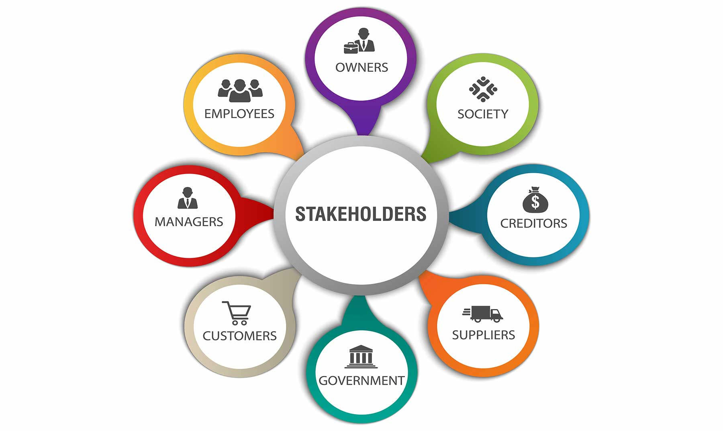

Seguidament, entrarem més en detall en explicar els tipus de stakeholders i també en identificar aquells que hem considerat pel nostre sistema.

## 8.1. Stakeholders: Tema

**Tema:** Els stakeholders de tema són aquells col·lectius de persones que tenen un coneixement profund sobre el domini del nostre estudi, és a dir, sobre la indústria en la qual estem interessats, les tendències, com funciona, i en general tots aquells aspectes relacionats amb el tema tractat pel projecte.

* **Expert en sostenibilitat**
  + Rol: Aportar a l’empresa els seus coneixements especialitzats sobre pràctiques sostenibles i materials ecoamigables.
  + Objectius:
    - Assessorar sobre les millors pràctiques en matèria de sostenibilitat per a les marques participants i la plataforma.
    - Col·laborar en l'avaluació i millora de les pràctiques de producció i consum sostenibles.
* **Expert en marketing i publicitat de luxe**
  + Rol: Aportar a l’empresa els seus coneixements especialitzats en estratègies de marketing i publicitat adaptades al sector de luxe.
  + Objectius:
    - Desenvolupar campanyes de marketing i publicitat que ressaltin els valors de la sostenibilitat en el sector del luxe.
    - Identificar oportunitats de promoció i difusió de les marques participants i els seus productes sostenibles.
    - Assegurar que la comunicació i la imatge de la plataforma reforcin el seu posicionament com a referent en moda de luxe.
* **Expert en disseny de moda**
  + Rol: Aportar coneixements, experiència i visió professional en el camp del disseny de moda i les tendències actuals del sector.
  + Objectius:
    - Proporcionar una perspectiva experta sobre les últimes tendències i pràctiques del disseny de moda de luxe.
    - Assessorar sobre la selecció i l'ús de materials de qualitat que compleixin amb els estàndards exigents de la indústria del luxe.
    - Col·laborar en la creació de col·leccions de moda mantenint l'elegància i l'exclusivitat associades amb el luxe.
    - Identificar oportunitats d'innovació en el disseny de moda per diferenciar-se dins d’un mercat competitiu i en constant evolució.
    - Assegurar una estètica impecable i atractiva.
* **Marques de luxe i empreses de moda**
  + Rol: Aportar coneixements i experiència en el sector de la moda de luxe i la sostenibilitat.
  + Objectius:
    - Proporcionar productes de luxe de gran qualitat per poder arribar a la plataforma.
    - Col·laborar amb els esdeveniments i "show rooms" per promoure que les seves millors clientes exhibeixin les seves col·leccions.
    - Promoure la conscienciació sobre la importància de la moda sostenible en el mercat del luxe.
* **Organitzador d’esdeveniments (“show rooms”)**
  + Rol: Coordinar i planificar esdeveniments per promoure la sostenibilitat i la interacció tant de membres entre si, com de membres i marques.
  + Objectius:
    - Aportar a l’empresa el punt de vista de l’organitzador d’esdeveniments per tal que la nova tecnologia també millori la seva experiència.
    - Organitzar esdeveniments per exhibir productes i fomentar la interacció entre membres i marques participants.
    - Proporcionar una plataforma per a la presentació de productes clarament usables i promoure la conscienciació sobre la moda sostenible.
* **Community Manager**
  + Rol: Aconseguir que el màxim nombre de marques de moda de luxe coneguin el sistema mitjançant comunicats privats i informant de totes les novetats.
  + Objectius:
    - Aconseguir nous clients (marques de luxe).
    - Que les invitacions arribin als millors clients de cada marca.
    - Informar de les novetats.
    - Interactuar amb els clients perquè aquests es sentin partícips del sistema.
* **Expert en la Llei Orgànica de Protecció de Dades (LOPD)**
  + Rol: Fer que el sistema software compleixi tots els requisits per tal de no violar la LOPD.
  + Objectius:
    - Assegurar el compliment de la LOPD en tot moment.
    - Informar de les modificacions de la LOPD que afecten al nostre sistema.

## 8.2. Stakeholders: Ús

**Ús:** Els stakeholders d’ús són aquells col·lectius de persones que estan relacionades d’una forma directa o indirecta amb l’ús de la nostra aplicació. Ja poden ser usuaris, beneficiaris o influències sobre el sistema.

* **Usuaris**
  + Rol: Seran el principal consumidor, ja sigui en temps o diners de l’aplicació.
  + Objectius:
    - Poder consultar, visualitzar, comprar o intercanviar productes dins l’aplicació.
    - Estar al dia d’actualitzacions dins del sector.
    - Establir vincles amb altres usuaris i crear relacions d’interès.
* **Propietaris**
  + Rol: Visualitzar l’experiència que rep l’usuari, ja sigui diàriament o després d’un canvi.
  + Objectius:
    - Entendre els usuaris que consumeixen l’aplicació.
    - Veure els punts que vol millorar.
* **Marques o inversors**
  + Rol: Fer un estudi de mercat més personalitzat partir dels usuaris que consumeixen l’aplicació abans de promocionar un producte.
  + Objectius:
    - Veure com està funcionant una campanya.
    - Estar assabentat de les impressions que causen per poder reconduir la seva influència.
    - Analitzar la competència per saber quines estratègies seguir.
* **Test Users**
  + Rol: Utilitzar el sistema com si fossin usuaris finals per valorar la usabilitat, reconèixer possibles problemes així com proposar millores.
  + Objectius:
    - Donar a l’empresa una valoració del producte així com propostes de millora.

## 8.3. Stakeholders: Tecnologia

**Tecnologia:** Els stakeholders de tecnologia són aquells col·lectius de persones expertes en les tecnologies utilitzades i que estan implicades en el desenvolupament del nostre sistema. Cal remarcar que el nostre software serà accessible des d’una aplicació mòbil.

* **Expert en aplicacions mòbils** 
  + Rol: Guiar la creació i el manteniment de l'aplicació mòbil del nostre projecte dels diferents sistemes operatius dels mòbils dels usuaris.
  + Objectius:
    - Assegurar-se que l'aplicació mòbil permet als usuaris comprar, llogar o intercanviar articles de moda sostenible de manera eficient.
    - Verificar que l'aplicació té les funcionalitats desitjades, com la visualització de productes, interacció amb altres usuaris, i gestió dels articles, entre altres.
    - Identificar i solucionar qualsevol error o problema tècnic tan aviat com sigui possible per mantenir la fiabilitat de l'aplicació.
* **Expert en bases de dades**
  + Rol: Dissenyar i administrar una base de dades adient per al nostre projecte de manera que la seva utilització sigui la més eficient possible, i amb les dades necessàries per al correcte funcionament.
  + Objectius:
    - Tenir una base de dades ben estructurada i amb capacitat d’ampliació per al futur creixement del nostre projecte.
* **Expert en seguretat informàtica** 
  + Rol: Evitar atacs que puguin afectar al funcionament del nostre projecte creant un entorn segur del nostre sistema.
  + Objectius:
    - Fer que el sistema sigui fiable i que no tingui errors de seguretat.
    - Protegir les dades dels usuaris evitant que siguin atacades per atacs informàtics.
* **Expert en servidors** 
  + Rol: Mantenir els servidors en un bon estat i que no quedi inhabilitat a causa d’un augment d’usuaris, entre altres coses.
  + Objectius:
    - Tenir un sistema de servidors estable.
    - Supervisar i ajustar el rendiment dels servidors per tal que doni una resposta ràpida i eficient a totes les demandes.
    - Establir sistemes de monitoratge continu per supervisar la salut dels servidors.
    - Realitzar còpies de seguretat de tota la informació dels servidors.
* **Expert en disseny d’interfícies** 
  + Rol: Guiar les activitats relacionades amb el disseny d'interfícies i l'experiència d'usuari.
  + Objectius:
    - Desenvolupar interfícies d'usuari que siguin responsives i optimitzades per a diferents dispositius.
    - Assegurar-se que els elements de la interfície es poden integrar eficientment dins del marc tecnològic existent.
    - Integrar noves tecnologies i tècniques de disseny per millorar l’experiència de l'usuari i mantenir la plataforma actualitzada.

## 

## 8.4. Stakeholders: Desenvolupament

**Desenvolupament:** Els stakeholders d’aquest apartat són aquells col·lectius de persones encarregades del desenvolupament del nostre sistema i del seu manteniment una vegada s'ha posat en marxa.

* **Enginyers de software**
  + Rol**:** S’encarreguen de la part de programació i implementació de codi.
  + Objectius:
    - Entregar un codi que sigui de qualitat i dins el termini marcat.
    - Assegurar-se que el rendiment és l’esperat.
    - Resolució dels diferents problemes tècnics de manera eficient.
* **Arquitectes de software**
  + Rol:S’encarreguen de dissenyar l’arquitectura de la plataforma, és a dir, integrar de manera correcta les tecnologies i estructures desitjades.
  + Objectius:
    - Fer una arquitectura flexible, adaptable, coherent i flexible que compleixin les necessitats del projecte a llarg termini.
* **Gestors de projectes de desenvolupament software**
  + Rol:S’encarrega de supervisar i coordinar els diferents aspectes de desenvolupament de la plataforma.
  + Objectius:
    - Organitzar i planificar el sistema, fixar temps realistes.
    - Establir el pressupost, així com quina part es destinarà a la nova tecnologia, quina a la contractació d’empleats, etc.
    - Garantir la qualitat i satisfacció dels clients.
* **Analítics de dades** 
  + S'encarreguen de recol·lectar i analitzar totes les dades sobre els usuaris i les tendències del mercat.
  + Objectius:
    - Identificar les tendències d’ús i els patrons de comportament dels usuaris.
    - Generar informes i anàlisis que faciliten la decisió sobre el desenvolupament del nostre sistema.

# 9. Documentació

Per a un desenvolupament efectiu de Relux, és imprescindible considerar diversos documents que impactaran de manera directa o indirecta en el creixement del sistema. Aquests documents estan classificats en tema, ús, tecnologia i desenvolupament, els quals proporcionen una base essencial pel nostre projecte, assegurant una comprensió inequívoca del context, les eines tecnològiques, l'ús del sistema i el seu desenvolupament continu.

## 9.1. Documentació de tema

Per tal que el nostre sistema compleix els estàndards de protecció de dades, privacitat, etc. cal que conegui certes lleis i regulacions:

* **Llei Orgànica de Protecció de Dades (LOPD):**

El propòsit d'aquesta llei espanyola és assegurar la protecció del tractament de dades personals, les llibertats públiques i els drets fonamentals de les persones físiques. Això inclou el seu honor i la seva intimitat personal i familiar. L'objectiu principal és protegir les dades personals i així evitar l'ús inadequat per part de tercers.

Més informació: <https://www.boe.es/buscar/pdf/2018/BOE-A-2018-16673-consolidado.pdf>

* **General Data Protection Regulation (GDPR):**

Es tracta del Reglament Europeu sobre la Protecció de Dades Personals, tenint en compte el tractament i la lliure circulació d’aquestes. És una normativa de la Unió Europea que s'aplica a totes les empreses amb operacions a la UE o que tracten les dades personals de ciutadans de la UE. Aquesta normativa estableix les directrius i les obligacions que les empreses han de seguir en el tractament de la informació personal, garantint la privacitat i la seguretat dels individus en la circulació de les seves dades.

Més informació: <https://eur-lex.europa.eu/legal-content/ES/TXT/?uri=CELEX%3A32016R0679>

* **Guia, regles d’ús de les cookies**

Guia proporcionada per l’Agència Espanyola de protecció de dades. Pel que fa a l’ús de les cookies, cal regir-se a la nova normativa i donar tota la informació necessària a l’usuari. D’igual manera que també se li ha de permetre acceptar o rebutjar-les sempre que vulgui. A més, l’emmagatzematge de les dades (com cookies) a l’ordinador d’un usuari només es pot dur a terme si aquest rep informació sobre com s'utilitzen aquestes dades.

Més informació: <https://www.aepd.es/guias/guia-cookies.pdf>

## 

## 9.2. Documentació d’ús

* **Base de dades dels codis d’identificació de les marques:**

El nostre sistema necessita guardar en una base de dades els codis de cadascuna de les marques de luxe. Ja que és el que proporcionaran als seus clients més freqüents, per tal de poder donar-los accés a entrar a Relux. Seran les pròpies marques qui personalment faran la selecció de clients i donaran el codi a aquells que comprin més sovint, de manera que aquesta persona podrà passar a ser usuari de l’aplicació introduint el pin de la marca a l’inici de sessió de Relux. És per això que cal guardar tots els codis de cada marca, per poder identificar-los quan els usuaris els introdueixin.

* **Base de dades de les marques participants:**

El sistema necessita accedir a les dades de les marques participants per tal de poder identificar a cadascuna quan inicia sessió en els diferents dispositius. Les dades necessàries de les empreses seran: nom, logo i identificador; per poder conèixer a cada marca de forma única i l’e-mail per poder enviar una contrasenya inicial que posteriorment es podrà canviar.

* **Base de dades dels usuaris clients:**

El sistema necessita accedir a les dades dels usuaris clients per tal de poder identificar a cadascun quan inicia sessió en els diferents dispositius. Les dades dels usuaris que es necessitaran seran: nom i cognoms, DNI o passaport; per poder identificar a cada usuari de forma única i l’e-mail per poder enviar una contrasenya inicial que posteriorment es podrà canviar.

## 9.3. Documentació de tecnologia

Per tal de desenvolupar la part tecnològica el nostre sistema correctament, cal una sèrie de documents del sector tecnològic, els quals inclouen els manuals dels sistemes operatius on la nostra aplicació estarà disponible:

* **Android:**

Aquesta documentació és necessària per a desenvolupar aplicacions en el sistema operatiu d’Android. A més, necessitem un entorn de desenvolupament integrat com Android Studio i la documentació ja esmentada, entre altres coses.

Més informació:<https://developer.android.com>

* **iOS:**

Documentació necessària per a desenvolupar aplicacions en el sistema operatiu iOS. A més, necessitem un entorn de desenvolupament integrat com Xcode i la documentació ja esmentada, entre altres coses.

Més informació:<https://developer.apple.com>

* **Base de dades Oracle:**

Per tal d’utilitzar tota la informació necessària de les bases de dades mencionades en el punt 9.2, utilitzarem una base de dades Oracle.

Més informació: <https://docs.oracle.com/en/database/>

## 9.4. Documentació de desenvolupament

La documentació de desenvolupament ha sigut proporcionada pels experts que han participat en la creació del sistema, la qual és necessària ja que és on s’expliquen els detalls de l’estructura del sistema, la implementació del codi i la interfície que trobarà l’usuari. A més, també és necessària disposar d’una política de còpia de seguretat. Aquesta documentació és la següent:

* **Estàndard d’arquitectura software:**

Documentació proporcionada pels experts en arquitectura software. Aquest document consisteix en el conjunt de regles i pràctiques relacionades amb el disseny de sistemes informàtics, garantint la coherència i la qualitat.

* **Estàndard de desenvolupament de codi:**

Documentació proporcionada pels enginyers de software, la qual és un conjunt de regles i pràctiques que defineixen la manera en què s'ha d’escriure, estructurar i documentar el codi d'un projecte de programació. Aquests estàndards garanteixen la coherència, la llegibilitat i la sostenibilitat del codi. Seguint un estàndard de desenvolupament de codi ajuda a millorar la qualitat del software, a més d’agilitzar els processos de desenvolupament i facilita la detecció i correcció de problemes.

* **Estàndard de disseny d’interfícies:**

Documentació proporcionada pels experts en disseny d’interfícies. L'estàndard de disseny d'interfícies és un conjunt de normes i pràctiques que defineixen com ha de ser la interfície d'usuari d'una aplicació o sistema. Aquesta documentació estableix principis de disseny visual, d'interacció i d'accessibilitat per millorar la coherència, la usabilitat i l'experiència de l'usuari.

* **Política de còpia de seguretat:**

Amb aquesta documentació garantim la bona gestió de les còpies de seguretat de totes les dades, és a dir, es defineixen quins sistemes i dades i amb quina freqüència han de fer-se còpies de seguretat, a més dels procediments per la seva realització i emmagatzematge. La realització d'aquestes polítiques és fonamental per tal de garantir la disponibilitat, integritat i recuperabilitat de totes les dades en cas que hi hagi algun incident.

# 10. Sistemes a interaccionar

Perquè el nostre projecte funcioni correctament, ha d’interactuar amb diversos sistemes externs. Aquesta interacció és essencial per la correcta integració i el compliment de totes les funcionalitats desitjades.

## 10.1. Sistemes de iOS i Android

Per tal que els usuaris tinguin una integració i adaptabilitat perfecta, la nostra aplicació ha d’estar tan optimitzada com sigui possible depenent dels dispositius de cada usuari. Aprofitant les funcionalitats específiques de cada sistema operatiu, la nostra aplicació pot proporcionar un rendiment eficient i també un disseny adaptat a les característiques de cada plataforma. Això no només fa més fàcil l’ús de l’aplicació, sinó que també ofereix una sensació més familiar als usuaris que utilitzen els seus dispositius preferits. La compatibilitat amb els diferents sistemes operatius més utilitzats millora l'accessibilitat de la nostra aplicació, assegurant que els usuaris puguin gaudir plenament de totes les funcionalitats, independentment del dispositiu que utilitzin.

## 

## 10.2. Autenticació i autorització externs

El sistema d'autenticació i autorització extern té un paper molt important en garantir la seguretat i el control d'accés a l'aplicació. En primer lloc, l'autenticació externa permet als usuaris verificar la seva identitat a través de serveis especialitzats, com Google o Facebook, reduint així la càrrega d'emmagatzemar contrasenyes directament a l'aplicació i millorant la seguretat general. D'altra banda, el sistema d'autorització externa permet a l'aplicació determinar de manera eficient quines accions i recursos estan disponibles per a cada usuari autenticat. Això simplifica la gestió de l'autorització a nivell de sistema, proporcionant un control sobre els accessos, el qual és essencial per garantir la integritat i la privadesa de les dades. En conjunt, aquests components contribueixen a una experiència segura i eficient pels usuaris.

## 10.3. IA

La nostra aplicació es veurà beneficiada de la interacció amb una intel·ligència artificial generadora d'imatges per tal d’oferir als usuaris una experiència personalitzada i única. La generació d'avatars basada en característiques específiques proporcionades pels usuaris permet una major identificació i expressió visual, ja que l’usuari podrà posar qualsevol roba o accessori al seu avatar per veure d’una manera visual com li quedaria. A més, utilitzant aquesta tècnica, la nostra aplicació podrà mantenir-se actualitzada amb les últimes versions d’aquestes intel·ligències artificials i oferir avatars que visualment siguin atractius, moderns i el màxim realista possible, millorant així la participació dels usuaris i la percepció positiva de la plataforma.

A més, també farem servir la intel·ligència artificial per tal de gestionar les referències i detectar els productes que cada usuari vulgui afegir en el seu perfil, en comptes d'haver de fer múltiples fotografies i omplir la informació de cada producte manualment, els usuaris podran fer tot aquest procés amb només unes poques fotografies.



# 

# 11. Glossari

* **Android:** Un sistema operatiu creat per Google, que és principalment emprat en aparells mòbils.
* **Aplicació de compravenda en línia:** Una plataforma en línia que facilita la compra i venda de productes, com ara roba, calçat i accessoris.
* **Arquitecte de software:** Una persona encarregada de dissenyar l'arquitectura d'un sistema informàtic, determinant les tecnologies i les estructures que s'utilitzaran per aconseguir els objectius del projecte.
* **Circularitat del mercat:** Concepte que fa referència a la pràctica de reutilitzar i reciclar productes i materials per tal de prolongar el seu cicle de vida i reduir el seu impacte mediambiental.
* **Circularitat del producte:** Un concepte que fa referència a l'ús continuat de productes mitjançant pràctiques com la reutilització, el reciclatge o el lloguer, en lloc de simplement abandonar-los després d'una sola utilització.
* **Clienta:** Una persona que compleix amb el perfil de possibles consumidors de la nostra plataforma, dona major, amb poder adquisitiu alt i consumidora habitual d’alguna marca de luxe.
* **Compra i venda de segona mà:** Pràctica comercial que consisteix en adquirir o desfer-se de productes que ja han estat utilitzats per altres persones, generalment amb l'objectiu de reduir el consum de recursos i minimitzar els residus.
* **Community Manager:** Una persona encarregada de gestionar la presència d'una marca o empresa en les xarxes socials, interactuant amb els usuaris, gestionant contingut i promovent la participació de la comunitat.
* **Conservació del prestigi:** Manteniment de la valoració i la percepció de qualitat i exclusivitat associada a les marques i productes de luxe.
* **Customer journey:** Procés continu en què els clients interactuen amb una marca, que inclou diverses etapes com coneixement, recerca, consideració, compra i fidelitat.
* **Desenvolupament sostenible:** Procés de satisfer les necessitats actuals sense comprometre la capacitat de les futures generacions per satisfer les seves pròpies necessitats, mantenint l'equilibri entre el desenvolupament econòmic, social i ambiental.
* **Dinàmica de participació:** Patrons i tendències d'interacció i col·laboració entre els membres d'una comunitat o plataforma en línia, que poden influir en la seva eficàcia i l'engagement dels usuaris.
* **Empreses de luxe:** Organitzacions que produeixen i venen productes i serveis de qualitat superior, sovint associats amb el prestigi, la exclusivitat i el bon gust.
* **Empremta ecològica:** Mesura de l'impacte humà sobre el medi ambient, especialment en termes de consum de recursos naturals i generació de residus.
* **Enginyer de software:** Una persona que es dedica al desenvolupament de programari, dissenyant, codificant, implementant i mantenint aplicacions informàtiques.
* **Enginyeria de Requisits:** Disciplina dins de l'enginyeria de software que es dedica a la identificació, anàlisi, especificació i validació de les necessitats dels usuaris.
* **Enfocament sostenible:** Estratègia empresarial que busca equilibrar el creixement econòmic amb la responsabilitat social i la protecció del medi ambient.
* **Exclusivitat:** La qualitat d'estar restringit o reservat a un grup o categoria específica de persones, associada amb un prestigi, estatus elevat o poder adquisitiu alt.
* **Exhibició de productes:** Presentació i visibilitat dels productes en els diferents canals de distribució i promoció, com ara les botigues físiques, les xarxes socials o les plataformes en línia.
* **Experiència d'usuari:** Percepció i sensacions d'un individu en interaccionar amb un producte, servei o sistema, incloent-hi factors com la facilitat d'ús, la utilitat i la satisfacció global.
* **Falsificació d'articles:** La producció o venda de productes falsificats, que imiten o copien els productes autèntics sense autorització.
* **Gestor de projectes de desenvolupament software:** Una persona responsable de coordinar i supervisar els diferents aspectes d'un projecte de desenvolupament de programari, assegurant el compliment dels terminis, pressupostos i estàndards de qualitat establerts.
* **Intel·ligència artificial (IA):** Branca de la informàtica que es dedica a la creació de sistemes i programes capaços d'aprendre, raonar i prendre decisions de manera autònoma.
* **Interacció social:** Processos i activitats que es duen a terme entre individus o grups en els quals es comparteixen experiències, idees i emocions, facilitant la comunicació i el desenvolupament de relacions interpersonals.
* **iOS:** Sistema operatiu desenvolupat per Apple utilitzat en dispositius mòbils.
* **Llei Orgànica de Protecció de Dades (LOPD):** Una llei espanyola que regula l'ús i la protecció de les dades personals, garantint els drets dels ciutadans en relació amb el tractament de les seves dades personals.
* **Mercat del luxe:** Sector de l'economia caracteritzat per la producció i comercialització de productes i serveis de gran qualitat i valor, generalment associats a marques reconegudes i exclusives.
* **Monitoratge:** Acció de supervisar i controlar de manera sistemàtica el funcionament d'un sistema o procés.
* **Panorama del mercat:**  Conjunt de condicions i factors que influeixen en la demanda i l'oferta d'un determinat producte o servei en un mercat concret.
* **Plataforma en línia:** Espai virtual accessible a través d'Internet que permet als usuaris
* **Software**: És el conjunt de programes i rutines que fan que un ordinador pugui dur a terme les seves tasques.
* **Stakeholders:** Els stakeholders són individus, col·lectius o entitats que participen activament en el projecte, són impactats pel seu desenvolupament o resultat, i tenen la capacitat d'exercir influència sobre ell.

# 

# 12. Referències

* [1] Pàgina web sobre la sostenibilitat i els tipus d’aquesta:

<https://www.ruta67.com/ca/que-es-sostenibilitat/>

* [2] Pàgina web sobre els problemes dels recursos naturals:

<https://blocs.xtec.cat/parlemciencia/2009/06/22/els-problemes-dels-recursos-naturals/>

* [3] Pàgina web sobre articles del desenvolupament sostenible de les empreses de luxe:

<https://am.pictet/es/blog/articulos/desarrollo-sostenible/sector-lujo-sostenible>

* [4] Treball sobre la sostenibilitat i la moda:

<https://repositorio.comillas.edu/jspui/bitstream/11531/19651/1/TFG%20-%20SALVADOR%20MACEIRA%2C%20MARIA.pdf>

* [5] Article d’una revista sobre l’impacte ambiental de la moda:

<https://www.forbes.com.mx/impacto-ambiental-de-la-moda-solo-usas-una-prenda-5-de-su-vida-util/>

* [6] Article d’una revista de moda sobre Stella McCartney i la sostenibilitat:

<https://www.vogue.es/moda/articulos/stella-mccartney-coleccion-pre-fall-la-mas-sostenible>

* [7] Article sobre el sector de la moda i els mals hàbits dels consumidors

<https://blogs.uoc.edu/economia-empresa/ca/el-sector-de-la-moda-teixint-un-futur-mes-sostenible/>

* [8] Botiga online amb un article sobre la vida útil de la roba

<https://steam-one.com/es/content/55-slow-fashion-moda-lenta-alargue-la-vida-util-de-su-ropa>

* [9] Article sobre els reptes sostenibles de la moda de luxe

<https://www.diaridebarcelona.cat/w/els-reptes-sostenibles-de-la-moda-de-luxe?redirect=%2F>

* [10] Article sobre el luxe sostenible i algunes marques

<https://www.eleconomista.es/status/noticias/12146656/02/23/Secretos-del-lujo-sostenible-como-Gucchi-oBurberry-aportan-a-la-Agenda-2030.html>

* [11] Pàgina web amb informació sobre les 5 marques de luxe més sostenibles

<https://www.estrenatubolso.com/blog/las-5-marcas-de-lujo-mas-sostenibles/>

* [12] Pàgina web sobre les marques de luxe sostenibles

<https://luxiders.com/es/marcas-lujo-sostenibilidad/>

* [13] Pàgina web sobre l'impacte d’ecochic

<https://somosvintage.com/lujo-sostenible/>

* [14] Pàgina web sobre les marques més sostenibles

<https://www.sumissura.com/es-us/blog/marcas-moda-sostenible>

* [15] Informació sobre que són i com identificar els stakeholders.

<https://atenea.upc.edu/pluginfile.php/5885914/mod_resource/content/0/Understanding%20Project%20Sociology%20by%20Modeling%20Stakeholders.pdf>

* [16] Exemple d’estudi relacionat amb els impactes de l’indústria de la moda basat amb la sostenibilitat, compromisos socials, parts interessades, medi ambient i moda:

<https://repositorio.comillas.edu/rest/bitstreams/406201/retrieve>

* [17] Portal de segona mà de la marca Sandro Paris, proposta similar i competidora a la nostre aplicació:

<https://secondemain.sandro-paris.com/es/>

* [18] Article sobre la IA com a detector de peces de roba

<https://www.interempresas.net/Textil/Articulos/492149-Comprobacion-de-prendas-de-vestir-mediante-smartphone-IA-y-espectroscopia-infrarroja.html>

* [19] Article sobre el futur de la IA

<https://www.mundodeportivo.com/urbantecno/tecnologia/se-acabaron-los-probadores-la-ia-de-google-ya-puede-ensenarte-como-te-va-a-quedar-la-ropa>

* [20] Pàgina web sobre les regles d’ús de les cookies:

<https://ecopractica.cat/politica-de-cookies/>

* [21] Article del Nacional sobre el canvi en el reglament de l’ús de les cookies:

<https://www.elnacional.cat/ca/politica/entren-vigor-noves-regles-us-cookies-aquests-son-canvis_1144387_102.html>

# 